Giải bài tập Unit 11 Looking back tiếng Anh 6 sách Kết nối tri thức giúp các em học tốt Tiếng Anh 6.

Giải bài tập Tiếng Anh 6 Unit 11 Looking back
Thực hiện các yêu cầu của sách giáo khoa khi giải bài tập Tiếng Anh 6 Kết nối tri thức tập 2 trang 56 về từ vựng và ngữ pháp.

Vocabulary

I. Add more words to the word webs below
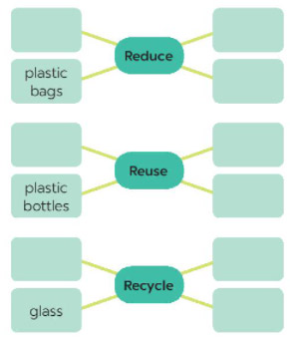
Answer
- Reduce: plastic bags, clothes, plastic bottles, water, noise,...
- Reuse: Plastic bottles, glass, paper, clothes..
- Recycle: glass, plastic bottles, glass, paper...

Grammar

II. Write a / an or the.
1. If I see .......... dog, I will run away.
2. Does your town have ............ at gallery?
3. ................. Moon is bright tonight.
4. There is a big temple in the town............ temple is very old.
5. - Is your mother............. teacher?
- No, she isn't. She's ........... artist.
Answer
1. a
2. an
3. The
4. The
5. a/ an

III. Write the correct form of each verb in brackets.
1. If they (build) .......... an airport here, it (be) very noisy.
2. People (save) ......... the environment if they (reuse) .......... old ites.
3. If we (grow) ........trees, our school (be) ......... greener.
4. If we (not have).......... enough food. We (be) ........ hungry.
5. If we (be)............ hungry, we (be) ...... tired.
Answer
1. build/ will be
2. will save/ reuse
3. grow/ will be
4. don't have/ will be
5. are/ will be

IV. Combine each pair of sentences below to make a first conditional sentence.
1. We walk or cycle. We are healthy.
2. We use the car ail the time. We make the aw dirty.
3. You reuse paper. You save trees.
4. You make noise. Your sister doesn't sleep.
5. I see a used battle on the road. I put it in the bin.
Answer
1. If we walk or cycle, we will be healthy
2. If we use the car all the time, we will make the air dirty
3. If you reuse paper, you will save trees
4. If you make noise, you sister won't sleep
5. If I see a used bottle on the road, I will put it in the bin
-/-
Giải bài tập Tiếng Anh 6 Unit 11: Our Greener world - Looking back sách Kết nối tri thức do Đọc tài liệu tổng hợp, hi vọng sẽ giúp các em học tốt môn Tiếng Anh 6 thật thú vị và dễ dàng.

